**Інформатика 7 клас**

**Урок №23**

**Тема:** Діаграми в MS Excel 2007

**Мета:** ознайомити учнів з типами діаграм у середовищі табличного процесора MS Excel та засобами їх настроювання; навчити будувати діаграми; розвивати увагу; формувати навички використання Майстра діаграм; визначати тип діаграми, яка найкраще відображатиме ряд даних; формувати науковий світогляд учнів, досліджуючи географічні об’єкти нашої планети; виховувати цікавість до інформатики та географії.

**Тип уроку:** засвоєння нових знань

**Вид (форма) уроку:** урок-панорама

**Обладнання:** ПК, географічна карта світу.

**Хід уроку**

1. **Організаційний момент**

Добрий день, діти. Пропоную вам провести сьогодні урок у формі панорами. Хто з вас знає що таке панорама? Це вид місцевості з висоти. Отже, сьогодні ми з вами будемо досліджувати географічні об’єкти нашої планети з висоти. Але спочатку я дізнаюся з якими знаннями ви до мене завітали.

1. **Перевірка домашнього завдання**

*Індивідуальна самостійна робота з ПК у середовищі MS Excel*

Перевести 100 гривень в інші іноземні валюти, якщо 1 доллар=26,97грн; 1 алжирський динар=24,75грн; 1 армянський драм=0,06грн.

1. **Повідомлення теми і мети уроку**

Тема нашого уроку : «Діаграми в MS Excel 2007». Ви познайомитесь з різними типами діаграм у середовищі MS Excel 2007, навчитеся їх будувати, використовуючи дані географічних об’єктів.

1. **Вивчення нового матеріалу**

*Бесіда*

Величезні простори суходолу та западини океанів, їхні рівнини та гірські хребти утворюють на Землі надзвичайну різноманітність поверхні. Материки – це дуже великі природні комплекси і на Землі їх 6.

***Питання учням:*** які материки планети Земля ви знаєте? Покажіть їх на карті світу.

**Африка** – другий за розмірами материк після Євразії. Його площа разом з островами, з яких найбільший Мадагаскар, дорівнює 30,3 млн. км2. Слово «Африка», як вважають вчені, походить від берберського плем’я афригії, яке жило в одному з районів на півночі материка. Згодом ця назва поширилася на весь материк. Кількість населення Африки перевищує 572млн. чоловік.

**Євразія** – материк, на якому ми живемо. Це найбільший материк земної кулі. Євразію утворюють дві частини світу – Європа та Азія. Кількість населення становить приблизно 3,6 млрд. чоловік.

**Австралія** – найменший щодо площі, найсухіший і малонаселений материк нашої планети. Тут багато незвичайного для нас: з просуванням на північ стає жаркіше, а на південь – холодніше. В Австралії живе трохи більше як 15,5 млн. чоловік.

**Антарктида** – майже повністю лежить у межах Південного полярного кола. Від інших материків Антарктида відокремлена величезними океанічними просторами. За рахунок товщі льоду Антарктида виявилася найвищим материком Землі.

**Південна Америка** – за обрисами нагадує величезний трикутник, що звужується на південь. Площа материка близько 18 млн. км2. На крайньому півдні материка багато островів і заток. Тут лежить архіпелаг Вогняна Земля. Круті скелясті береги, сильні припливи, вітри й часті тумани роблять цей район небезпечним для мореплавства. У Південній Америці живе більш 275 млн. чоловік.

**Північна Америка** – третій материк нашої планети за площею, яка становить 24,2 млн. км2. На півночі материка розміщений величезний за площею Канадський Арктичний архіпелаг, що ніби вмерз у кригу Арктики. В суходіл заходить Гудзонова затока, яка більшу частину року вкрита кригою. Кількість населення Північної Америки близько 406 млн. чоловік.

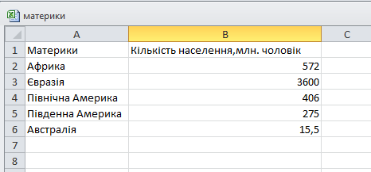

***Завдання учням:***

1. Відкрити файл «Материки». (Робочий стіл→7 клас→ «Материки»)
2. Проаналізувати дані таблиці.
3. На основі даних створити діаграму. (Діаграми будуються автоматично за допомогою Майстра діаграм. Їх запускають двома способами:

1) за допомогою кнопки Майстер діаграм на панелі інструментів;

2) командою з меню Вставити =>Діаграму. Спочатку потрібно виділити діапазон з даними, а тоді виконати 4 кроки для побудови діаграми.

Зміни у створеній діаграмі можна зробити за допомогою: 1) контекстного меню (параметри діаграми); 2) командою Діаграма; 3) панелі інструментів (кнопка Майстер діаграм).)

1. Обрати тип діаграми. (***Гістограма*** Дані відображаються у вигляді вертикальних смуг. Найбільш поширений тип. В Excel використовується за умовчанням. Подана у такому вигляді: об'ємна, з накопиченням і нормована на 100 %

***Лінійчата*** Дані відображаються у вигляді горизонтальних смуг. Використовується під час порівняння величин за один проміжок часу та у випадках, коли підписи категорій надто довгі. Подана в такому вигляді: об'ємна, з накопиченням і нормована на 100 %

***Графік*** Дані відображаються у вигляді точок, що з'єднані між собою лініями. Цей тип діаграм використовується для відображення зміни даних у часі. Подана у такому вигляді: об'ємна і з накопиченням

***Кругова*** Відображає один ряд чи категорію даних. Використовується для того, щоб показати, скільки відсотків складає кожна точка даних від загальної величини. Цей тип діаграм поданий такими видами: об'ємна, розрізна, вторинна і колова. Вторинні діаграми використовуються у тих випадках, коли частину елементів необхідно відокремити від загальної суми і подати їх в окремій коловій діаграмі або гістограмі

***Кільцева*** Схожа на колову. Використовується для відображення відсотка від загальної суми, але для кількох рядів. Дані відображаються у вигляді кілець. Можливе створення розрізної кільцевої діаграми

***Точкова*** Відображає маркери Для кожної точки даних. Застосовується для відображення розподілу даних, що часто використовуються у наукових роботах. Подана такими видами: тільки точки; точки, сполучені згладжувальними лініями; точки, сполучені відрізками

***Бульбашкова*** Нагадує точкову діаграму, у якій для кожної точки відображається мітка. Чим більше значення, тим більша бульбашка. Може бути подана в об'ємному вигляді

***Пелюсткова*** Вісь значень подана променями, що виходять із спільного центра, а точки Даних сполучені відрізками, утворюючи структуру, що нагадує павутиння. Можливий варіант діаграми з полями)

**Вчитель:** Наступними об’єктами нашої панорами будуть дослідження океанів. На земній поверхні їх 4.

***Ти́хий океа́н***, Великий океан — частина Світового океану. Обмежений материками Євразія і Австралія на заході, Північна і Південна Америка на сході, лінією, що проходить між півостровами Чукотським (мис Унікин) і Сьюард на півночі, Південним океаном на півдні. Найбільший з океанів на Землі. Площа з морями близько 180 мільйонів км² (1/3 поверхні земної кулі і 1/2 Світового океану), об'єм води 710 мільйонів км³. Найбільш глибокий басейн Світового океану, середня глибина — 3 980 м, максимальна глибина — 11 022 м (Маріанська западина).

***Інді́йський океа́н*** — третій за розміром океан на Землі, між Африкою, Азією, Австралією та Антарктидою і займає близько 20% водної поверхні Землі. Загальна площа становить 76,2 млн. км², у тому числі прилеглі акваторії — 2,8 млн. км². Глибина — до 7 729 м (Зондський жолоб), середня — 3 897 м.

***Атланти́чний океа́н***, раніше Атланті́йський океа́н — другий за величиною, після Тихого океану, океан на Землі. Назва походить від імені міфічної країни Атлантиди, площа океану — 91,7 млн. км², середня глибина — 3 926 м. Максимальна глибина відмічена у глибоководному жолобі Пуерто-Рико (8 742 м).

***Півні́чний Льодови́тий океа́н***, Півні́чно-Льодови́тий океа́н — найменший океан на Землі. Середня глибина океану 1220 м, найбільша — 5527 м. Глибоководна частина океану поділяється на три розділених порогами басейни — Арктичний, Гренландський і Баффіна.

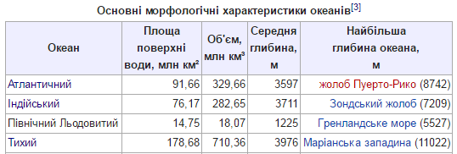

***Завдання учням:***

1. Робота з підручником. Самостійне опрацювання матеріалу про об’єкти діаграм та їх властивості на сторінці 129.
2. Відкрити файл «Океани».
3. Створити діаграму за табличними даними.

**Вчитель:** Наступними об’єктами нашої панорами будуть дослідження островів.

***Ґренландія***, Гренландія— автономна територія у складі Королівства Данія, розташована між Північно-Льодовитим та Атлантичним океаном, на схід від Канадського Арктичного архіпелагу.

Розташований в західній частині Тихого океану острів ***Нова Гвінея*** знаходиться на півночі від Австралії (відокремлений від неї протокою Торреса) і є її сполучною ланкою з Азією.

***Калімантан***— третій за величиною острів у світі; єдиний морський острів, розділений між трьома державами: Індонезією, Малайзією і Брунеєм.

***Мадагаска́р***, офіційна назва Респу́бліка Мадагаска́р — держава в західній частині Індійського океану, на острові Мадагаскар і прилеглих дрібних островах біля східного берега Африки, близько 400 км від Мозамбіку.

***Баффінова Земля*** — найбільший острів Канади і п'ятий у світі за площею (507 451 км²). За суворих умов на ньому проживає ледве 11 тис. чоловік.

***Сума́тра***— один із Великих Зондських Островів та другий за площею острів у Індонезії (після Калімантану). На півночі Суматра відокремлена від Малайського півострова Малаккською протокою, а на півдні від Яви — Зондською протокою.

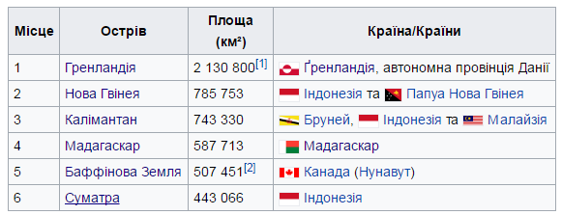

***Завдання учням:***

* Відкрити файл «Острови».
* Створити діаграму за даними таблиці.
* Змінити тип діаграми (робота з підручником – на сторінці 132 знайти вірний алгоритм дій)

1. **Узагальнення знань про різні типи діаграм**

Вчитель акцентує увагу на питаннях, які за його спостереженням виявилися найважчими для учнів:

* Що таке діаграма, для чого призначена?
* Які є типи діаграм?
* З допомогою чого будується діаграма?
* Скільки кроків використовують для побудови діаграм?

1. **Самостійна робота (індивідуально)**

* Відкрити файл «Річки України».
* Проаналізувати дані (самостійно).
* Створити таблицю, використовуючи дані 5 будь-яких річок.
* Створити діаграму.
* Зберегти зміни у файлі.
* Редагувати діаграму.
* Зберегти зміни у файлі.

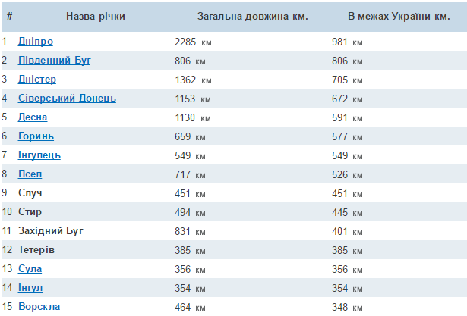

1. **Підсумки уроку**

Метод «Мікрофон».

* Що нового ви дізналися на уроці? Чому навчилися?
* Над виробленням яких навичок та дій ви працювали?
* Як ви самі оцінюєте свою роботу на уроці?

1. **Домашнє завдання**
   * Опрацювати п.4.6
   * Створити таблицю щодо населення та площі регіонів України.
   * Створити діаграму за даними таблиці.
   * Відіслати результати на мою ел.пошту.